Najlepsze laptopy do 2000 zł - subiektywny ranking
Wybór najlepszego komputera na nasze potrzeby nie jest prostą sprawą. Dlatego wychodzimy naprzeciw Waszemu problemowi i przygotowaliśmy stosowny ranking. Zestawiamy w nim najlepsze według nas laptopy do 2000 zł - jest to półka cenowa, która niewątpliwie cieszy się popularnością ze względu na zachowanie swoistego balansu pomiędzy ceną, a wydajnością. Jest to też pułap cenowy, w którym zawarta jest ponadto mobilność i funkcjonalność.

Zbliżają się święta. Dla fanów komputerów oznacza to często okres, w którym wymienią stare urządzenie, bądź kupią je dla kogoś bliskiego. Biorą jednak pod uwagę mnogość dostępnych na rynku modeli i producentów wielu z Was zapewne będzie problem ze znalezieniem jednostki specjalnie dla siebie. Warto w takiej sytuacji sprawdzić, co kupują inni. W tym celu przygotowaliśmy ranking prezentujący najlepsze laptopy w kwocie do 2000 zł według użytkowników Ceneo. Mogłoby się wydawać, że będzie to zestawienie dość jednorodne, jednak nic bardziej mylnego!

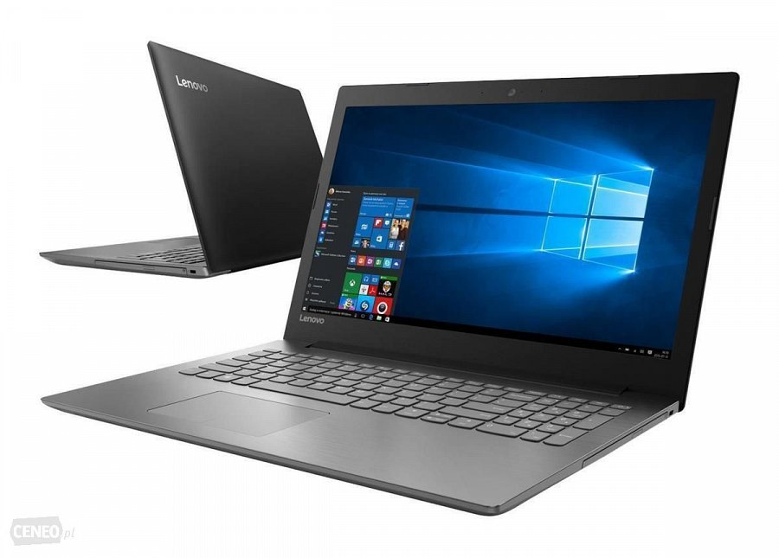
Ścisła czołówka - króluje klasyka
Nikogo na pewno nie zdziwi, że największą popularnością cieszą się klasyczne już konstrukcje. W czołówce rankingu znalazły się propozycje firm Lenovo, Asus oraz HP. Według naszych użytkowników najlepsze laptopy tych producentów do 2500 zł to odpowiednio Ideapad oraz Transformer. Pod względem komponentów są one do siebie bardzo zbliżone i nic w tym dziwnego. Skupiając się na modelu Lenovo, oferuje on wyświetlacz full HD (to znaczy wyświetlający obraz w rozdzielczości 1980 na 1080 pikseli). Ponadto posiada na pokładzie procesor i3 Intela oraz połączenie dysku talerzowego z dyskiem SSD. Takie rozwiązanie gwarantuje najlepszą responsywność podczas codziennej pracy oraz rozrywki.
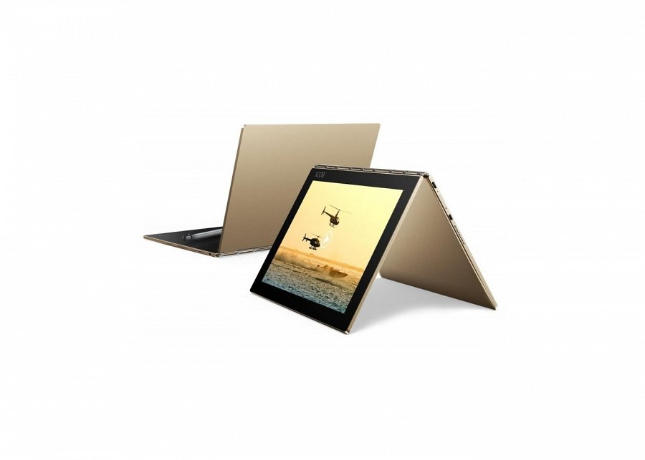
Środek stawki - rozwiązania kombinowane
Nieco mniejszym zainteresowaniem ze strony klientów cieszą się konstrukcje 2 w 1. Nie ma tu co się jednak doszukiwać wad w ich konstrukcjach czy też niskiej wydajności. Są to urządzenia dla bardziej sprecyzowanej grupy docelowej, mimo to ranking zawierający najlepsze laptopy do 2000 zł wciąż je uwzględnia. Stawiają one na mobilność przy zachowaniu wysokiej wydajności podczas codziennej pracy. Gracze będą tutaj zawiedzeni - nacisk położony na mobilność wymusił zastosowanie bardziej energooszczędnych i mniej wydajnych w grach komponentów. W każdym innym zastosowaniu jednak są to pełnoprawne narzędzia pozwalające na komfortową pracę pod każdym możliwym względem. Z pełnym rankingiem zapoznacie się wchodząc w poniższy link:
ranking najlepsze laptopy do 2000 zł

